行政院所屬各機關因公出國人員出國報告書
（出國類別：其他）

參加美國紐約聯邦準備銀行訓練課程「行政管理與金融服務」出國報告

服務機關：中央銀行
姓名職稱：謝勝任 辦事員
派赴國家：美國
出國期間：103年10月12日至10月18日
報告日期：104年1月13日

摘要
近年來金融市場與商品快速發展，各國貨幣當局為因應環境變化皆致力於改善管理流程及組織架構。在2008年金融危機發生後，紐約聯邦準備銀行（Federal Reserve Bank of New York，以下簡稱FRBNY)歷經多項管理變革，為與各國分享近年改革之成果及進行交流，因此舉辦本次課程，從幕僚觀點探討如何協助中央銀行執行貨幣與金融政策，並以行政管理為主軸介紹FRBNY之管理方法。
本次課程以策略規劃為楔子，強調計劃、尋求資源與事後評價之流程適用於所有管理層面。其次，該行介紹其財務、管理會計與審計之架構，說明內部風險控管之系統與方法，並針對營運風險及持續營運風險詳加解釋。此外，FRBNY亦分享其人力資源管理策略及績效管理方法，並特別強調培養組織人才之重要性。
FRBNY提供之金融服務包括Fedwire資金移轉與證券服務系統及國際帳戶服務，前者協助各國金融機構與其進行美元或其他交易；後者協助FRBNY進行公開市場操作並提供顧客保管與投資服務。此外，美元為具匿名性及自由流通性之國際貨幣，因此在管理上遭遇許多問題，FRBNY特別就該議題進行分享。
最後，藉由參考FRBNY之經驗，並以本行角度研擬相關建議如加強組織能力、增加風險衡量方法、參考策略規劃模式、培養組織人才並建立風險意識文化等，提供本行作為參考。

目錄
壹、 前言 1

貳、 行政管理 2
一、 組織 2
二、 策略規劃 3
三、 會計 4
四、 審計 5
五、 人力資源 6
六、 個人績效管理 8

參、 金融服務 10
一、 資金移轉與證券服務系統 10
二、 美元管理 12
三、 國際帳戶管理 14

肆、 風險管理議題 16
一、 營運風險管理 16
二、 持續營運管理 20
三、 內部管理規則 21
四、 外部溝通 22

伍、 心得與建議 23

參考資料 25

前言
自2008年全球金融危機發生後，美國紐約聯邦準備銀行(Federal Reserve Bank of New York，FRBNY)為順利執行貨幣及金融政策，開始進行內部組織調整以因應經濟情勢變化。除結構上之調整外，FRBNY重新審視其行政管理制度並配合組織目標予以修正，期望能提升整體組織效率以達成法定職責。FRBNY為分享近年改革之成果與經驗，爰舉辦相關課程與各國央行成員交流。
本次參加FRBNY舉辦之專業訓練課程「行政管理與金融服務」(Management of Administrative and Financial Services)，為期3天，參加學員來自各國央行共36位。課程內容除簡介聯邦銀行體系及FRBNY之角色外，主要為中央銀行之管理相關議題，包括策略規劃、財務與管理會計、審計、內部管理規則、與大眾及媒體有效溝通技巧、人力資源管理、個人績效管理、營運風險管理及持續營運風險管理，並簡介該行資金移轉與證券服務系統(Fedwire)，以及管理美元之挑戰與國際帳戶服務等。
本報告共分為五個部分，除前言外，第二章以行政管理為主軸，介紹FRBNY組織及策略規劃、會計與審計議題、人力資源及個人績效管理；第三章說明FRBNY提供之金融服務，包括資金移轉及證券服務系統(Fedwire)、美元管理及國際帳戶服務；第四章為風險管理相關議題，包括營運風險、持續營運風險、內部管理規則及外部溝通；第五章為心得與建議。

行政管理

組織
美國聯邦準備體系分為聯邦準備理事會（Board of Governors of the Federal Reserve System)、聯邦公開市場委員會（Federal Open Market Committee，FOMC）及12家聯邦準備銀行(Federal Reserve Bank，FRBs)。聯邦準備理事會負責決定銀行法定準備率，並審核12家聯邦準備銀行之貼現率；FOMC負責決議及執行公開市場操作；12家聯邦準備銀行則配合政策辦理相關業務。
FRBNY在聯邦準備體系中的角色較為特殊，其根據FOMC決議進行公開市場操作，並在FOMC享有固定投票權。FRBNY同時代表美國聯邦體系與財政部執行外匯政策，必要時進入外匯市場進行干預。FRBNY亦對各國央行及國際金融機構提供金融服務，例如買賣外匯與美國公債，以及保管黃金等。
FRBNY依據其在聯邦準備體系之角色，將組織依照功能劃分成11個部門，並採扁平化組織，具有快速溝通與反應之優點，且權責歸屬清楚(詳圖1)。
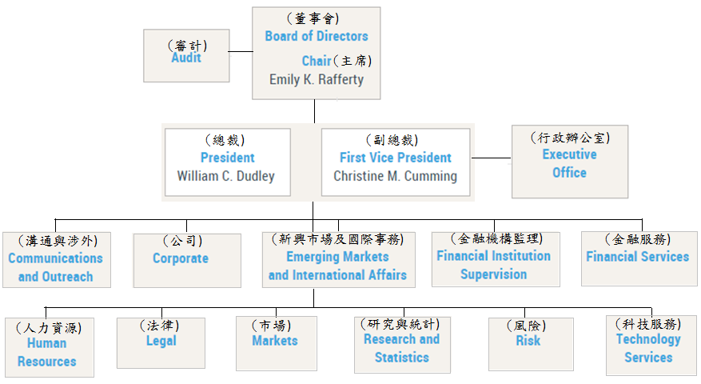
圖1 FRBNY組織架構圖

策略規劃
策略規劃有三項核心要素：規劃(Planning)、尋求資源(Resourcing)及評估(Evaluation)。規劃為首要步驟，先確立組織目標並建立優先順序；其次決定如何達成目標並尋求資源；最後為評估，檢視計畫完成度並檢討不足之處以利下階段規劃。FRBNY將策略規劃擴展為四項步驟，並按權責由高至低分為管理階層、策略規劃部門(Strategic Planning Office，SPO)及其他營運部門三個階層，其步驟及運作模式如下：
- 檢視環境：管理階層根據銀行目標發展整體策略，SPO根據策略進行內部評估，營運部門則依策略擬定部門計畫。
- 銀行目標：管理階層評估達成銀行目標所需資源，建立優先順序並指示預算方針或提供建議，SPO負責管理階層與營運部門間之溝通，營運部門則配合銀行目標修正部門目標。
- 銀行預算：營運部門根據目標決定詳細預算後，由SPO分析現有機會、抵換關係及風險等因素，檢視預算投入效能，管理階層則評估所有預算與銀行目標的配合度，最後預算需涵蓋銀行整體及各部門目標。
- 銀行評估：SPO負責銀行評估，檢視整體策略執行績效，並回饋於下一次規劃。
此外，FRBNY依其經驗提出四項策略規劃重點：
- 重視策略執行結果之「品質」。由於品質與成本通常難以兩全，FRBNY認為品質之重要性更勝於成本節省。
- 資源分配考量優先順序及風險。
- 策略規劃目標著重於發展組織能力。
- 建立對環境變化之應變措施。
在策略執行方面，FRBNY認為執行過程需與管理階層密切配合，且「人」之因素影響甚鉅，因此良好之員工訓練為順利執行策略之基礎。其次，即時有用之資訊能幫助管理階層制定決策，資訊獲得時點十分關鍵，且策略、資源及風險管理需密切整合，缺一不可。

會計
FRBNY之會計單位隸屬於公司部門，主要業務為財務管理，其提供財務報表之對象包括董事會、審計與風險委員會(Audit and Risk Committee，ARC)及行政辦公室，並受到內部審計人員及外部審計單位之監督。FRBNY將會計分為財務會計與管理會計，財務會計包含編製財務報表、管理銀行支出、監督管理會計程序；管理會計則為有關管理會計資訊之使用及建立活動基礎之成本架構。
由於財務報表攸關管理決策，故FRBNY特別重視財務報表透明度，其認為銀行應針對透明度制定新準則，並且參考審計人員意見及沙賓法案(Sarbanes-Oxley Act)。增進透明度的具體措施包括充分揭露投資風險等級與地區明細，以及揭露公開市場帳戶(System Open Market Account)之金融資產等。
為避免聲譽風險，FRBNY針對應付帳款及非營業支出進行控管。其控管架構分為六層，第一層為原則性之道德政策(Ethics Policy)，主要規範有關銀行之利益衝突，並制定銀行內部行為準則(Code of Conduct)。第二層由董事會研擬內部方針，制定聯邦準備行政手冊(Federal Reserve Administrative Manual，FRAM)。第三層由FRBNY整合道德政策與FRAM以建立營運公告(Operating Bulletins)。第四層由內部審計人員確認營運公告是否配合道德政策。第五層由內部審計人員監督銀行內部是否遵守公告內容。第六層為外部審計單位之監督。
管理會計採用以活動為基礎之預算架構，FRBNY之核心業務包括貨幣與經濟政策、監理金融機構、代理國庫業務及對金融機構或民眾提供服務。這些業務活動會產生直接費用、經常費用及管理費用，動用預算每一元將根據部門別、支出種類、支出項目詳細記錄。FRBNY採用計畫與控制系統(Planning and Control System，PACS)幫助其管理支出費用。PACS之分類由大到小分為業務別、業務項目、活動項目及活動子項目，並以四位數字為編碼原則。上述直接費用依照PACS架構製作會計分錄，惟經常費用及管理費用因無法依照業務分類，故分別集中於個別帳戶管理。

審計
FRBNY之審計單位為ARC，其隸屬於董事會，完全獨立於銀行營運及管理階層，每月向董事會進行審計報告，每年至少開5次審計委員會議。ARC之職責為銀行內部控制及審計，除保護銀行聲譽及資產外，需適時提供建議以協助銀行發展。
ARC審計之對象包括財務、內部控制及作業程序：財務審計係檢查交易憑證、計算並確認帳目數字，或進行抽樣調查；內部控制依照營運公告辦理；作業程序則檢查業務是否合乎作業要點、法規及政策。ARC審計之方法為持續審計監控(Continuous Audit Monitoring)，此方法不同於定期審計之作法，而是由ARC持續監控業務單位，在業務上以工作流程分析(Workflow Analysis)判斷效率及效能，同時利用資訊科技輔助審計流程，便於即時溝通及建議。
另外，該行採取風險評估方法論(Risk Assessment Methodology)衡量銀行營運之相對風險，並以此規劃審計範圍。風險評估流程係從建立年度審計計畫開始，計畫重點在於風險評分，並以最低頻率之審計做最專業之判斷。FRBNY根據部門分別建立業務檔案，並採用評分矩陣(Scoring Matrix)衡量所有可審計之業務活動。評分內容分為兩項，第一項為整體審計意見，分為有效率、一般及無效率；第二項為該審計內容之重要程度，分為高、中、低、輕微四個級別。
由於聯邦準備銀行有12家分行，一項業務可能會影響不同家分行，因此各行審計單位除本行業務外，亦需注意受他行影響之業務。聯邦銀行體系定期召開審計長會議(Conference of General Auditors，COGA)討論聯邦體系審計計畫及檢討審計標準與效能，並對主席進行年度報告。聯邦銀行體系之審計除受到聯邦準備理事會檢閱外，美國財政部、美國政府審計總署(Government Accountability Office)及民間會計單位皆為主要使用者。

人力資源
FRBNY為美國貨幣與金融政策執行單位，該行特別重視聘用金融人才及金融專業訓練，因此其人力資源(Human Resources，HR ) 部門以培育人才為核心發展策略。FRBNY之人力資源策略有三項要素：服從、服務及夥伴關係。服從在於持續改變員工心態，使其對組織有認同感及歸屬感。服務為HR提供之服務，係藉由專業訓練及提供專案計畫等方式培養員工能力。夥伴關係為發展業務部門對HR之信任，使人力資源部門能針對部門需求提供客製化之建議與諮詢。
HR在FRBNY之具體功能如下：
- 業務夥伴：與銀行各部門建立信任關係，提供建議及諮詢，並以HR政策支持。
- 專業功能：提供人事專業服務，如招募人才、潛能發展策略、教育訓練、福利及補助。
- 共享服務：整合中央系統功能（員工福利辦公室、人力資源管理系統、薪資系統）、銀行功能（金融及科技服務），並分享HR處理流程服務及其他達一定品質及時效性之服務。
- 服從性及增進業務流程效率：以專案管理確保銀行內部遵守法律及組織最佳策略，並建立向心力以改善業務流程效率。
- 溝通、報告及分析：提供準確、及時且易於使用之資訊給員工、管理者及領導者。
如前段第(二)點，HR目前之專業可分為三項：人才管理、人事服務及福利與補償。人才管理負責招募人才、訓練發展，並規劃人才策略；人事服務內容包括員工服務、約僱人員、薪資業務及HR資訊分析系統。福利與補償即員工福利、衛生健康及補償金等。此外，由於金融危機之經驗，使FRBNY意識到組織彈性及應變能力之重要性，因此FRBNY特別將組織設計與效能(Organization Design and Effectiveness)納入人才管理，期望培養員工組織能力以因應快速變化之金融環境。
在培養高階領導人才方面，FRBNY以五個面向說明領導人才所需具備之要素：
- 具有宏觀之視野：能夠分析外部環境概況，發展短期與長期策略配合銀行目標，並能因應經濟環境或法律事件作出調整。
- 管理及發展才能：培養個人與團隊能力，確保員工時常且準確地自我評估績效，並適時提供回饋以激發員工潛力，以及建立接班人或技能傳遞機制。
- 以該銀行為中心：積極與他人合作以達成銀行整體或跨部門目標，在相似工作上持續尋求他人觀點以解決銀行問題，並對銀行組織內外有建設性之意見。
- 專業判斷與執行力：以紀錄及評論方式影響他人改善效率，適時展現其專業有限之自覺，並瞭解如何善用他人專業，營造並維持友善環境，讓員工可積極表達意見，且接納不同觀點，以發展出最佳決策。
- 多元性及包容性：積極支持銀行多元化議題，並使自身及屬下對營造包容環境有責任感。

個人績效管理
個人績效管理為HR之人才管理業務，績效管理循環可分為四個階段(如圖2)：1月及2月開始績效計畫，包括設定目標並擬定計畫。6月及7月進行年中評估，根據執行情形重新校正目標，9月及10月為績效評估，包括自我評估及主管評估，之後進行檢討。11月及12月為獎酬計畫，由主管建議並與員工溝通，以該年績效評估結果給予回饋。在評估方面，FRBNY為求公正客觀採用多元評估回饋(Multi Rater Feedback，MRF)，並非由單一主管評估。

圖2 FRBNY績效管理循環
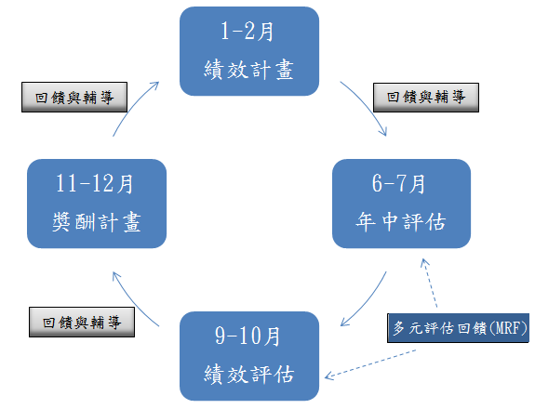

FRBNY評估績效時參考業務目標達成度及個人能力熟練度，其概念說明如表1及表2。
表1 績效評估參考項目
業務目標 | 能力
- 欲達成之目標為何 | - 個人如何完成目標
- 串聯銀行、部門及個人工作目標 | - 按照明確能力面向(如擬定策略、人力管理)衡量，並以全銀行評分水平為尺度
- 目標需由主管及員工共同發展 | - 各面向評分成績必須與行為描述相稱
- 目標可能因狀況改變而修改 | - 能力是進行工作討論的基礎
- 主管以五等級尺度衡量目標完成度 | - 主管以五等級尺度衡量能力熟練度
- 個人提交自我評估給主管，主管將該評估計入主管評估
- 個人整體評價考慮目標完成度及能力熟練度
- 記錄評論並取得高階主管同意，在正式績效評估討論中與員工溝通
- 評分結果用來修正年末獎金及酬勞發放
表2 五等級尺度
遠高於標準 | 表現十分傑出，績效顯著高於標準
標準之上 | 超出預期表現，績效超過標準每一項
達到標準 | 達到應有之水準
低於標準 | 績效未達標準，尚有改進空間
遠低於標準 | 績效表現多項未達標準，表現令人無法接受且需立即改善

金融服務

資金移轉與證券服務系統
Fedwire為FRBNY之資金移轉與證券服務系統，資金服務(Fedwire Funds)與證券服務(Fedwire Securities Service)皆採用即時總額清算（Real Time Gross Settlement，RTGS），移轉交易經執行並確認後具有立即性、最終性及不可撤銷性。Fedwire之使用單位包括美國存款機構、外國銀行在美分行、外國中央銀行與某些國際機構(如世界銀行)、美國財政部、其他聯邦機構 (如Ginnie Mae)及政府贊助企業(如Freddie Mac)，以及根據Edge Act或其他協議所設立之企業。
使用Fedwire有三種途徑，分別為FedLine Direct、FedLine Advantage及Offline Service。FedLine Direct使用通訊介面，採主機對主機連線方式，主要為大型機構使用；FedLine Advantage以個人電腦為基礎，多為中型機構採用；Offline Service係透過電話方式，由小型機構使用居多。
Fedwire服務帳戶結構如圖3，Fedwire服務聯邦銀行(FRBs)與其客戶之帳戶，且該客戶通常為存款機構(Bank A)。存款機構在自身系統或帳簿為其客戶保管帳戶，客戶包括中間銀行(Intermediary Bank)、仲介商(Broker)或交易商(Dealer)，這些機構之服務對象為公司、個人及機構投資人，2013年之帳戶交易概況如表3。
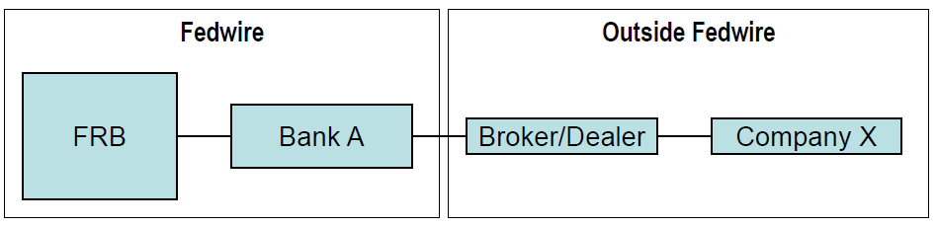
圖3 Fedwire服務帳戶

表3 Fedwire 2013年交易概況
2013年統計項目 | Fedwire資金移轉系統 | Fedwire證券服務系統
平均每日移轉筆數 | 535,000 | 76,000
平均每日移轉金額 | 2.8兆美元 | 1.2兆美元
平均每筆移轉金額 | 530萬美元 | 1,550萬美元
年度移轉筆數 | 1.34億筆 | 0.19億筆
年度移轉金額 | 713兆美元 | 295兆美元
Fedwire資金移轉系統分為銀行間移轉與第三方移轉兩類：銀行間移轉包括預設資金調度(Pre-funding)、日間資金調度(Intra-Day Funding)、其他支付系統(如CHIPS、CLS)之日終清算交易，以及聯邦資金拆借等；第三方移轉指銀行代表其客戶(企業、消費者與非銀行金融機構)所進行之資金移轉，包括消費支付、債務支付及不動產交易等。銀行間移轉分別占資金移轉總筆數及移轉總金額之8%及50%；第三方移轉則分別占90%及50%。
Fedwire證券服務系統採用款券同步交易(Delivery versus Payment，DVP)，證券皆以登錄形式(Book-Entry)發行及保管，其發行者及發行種類如表4，該系統核心業務說明如下：
- 證券移轉與結算：如新發行交易、次級市場交易、支付本息及贖回交易等。
- 維護證券帳戶：使用者可依需求開立多個帳戶，帳戶分為限制型與非限制型，差異在於證券移轉時是否需有擔保品或其他擔保措施限制。
- 財政業務服務：主要是證券發行及其他財政代理業務，如償還本息、催款通知、證券分割重組及贖回等。
- 中央證券保管機構：提供該機構證券之保管服務。
表4 Fedwire證券發行者及發行種類
美國財政部 | 一般機構
美國財政部 | 政府機構 | 政府贊助企業 | 國際組織
所有可交易之美國財政部債務證券(Bills、Notes、 Bonds、TIPS) | 由下列機構發行或保證之債務及資產抵押證券：  - Ginnie Mae  - Department of Veteran Affairs | 由下列機構發行之債務證券：  - Farm Credit Bank  - Federal Home Loan Banks  - Financing Corporation  - Resolution Funding  Corporation  - Tennessee Valley Authority  - Sallie Mae  由下列機構發行之債務及資產抵押證券：  - Fannie Mae  - Farmer Mac  - Freddie Mac | 由下列機構發行之債務證券：  - African Development Bank  - Asian Development Bank  - Inter-American Development Bank  - International Bank for Reconstruction and Development (World Bank)  - North American Development Bank  - International Finance Corporation

美元管理
美元由聯邦準備理事會、現金產品辦公室(Cash Product Office)及FRBs共同合作管理，美鈔由美國造幣局(Bureau of Engraving and Printing)印製，經聯邦準備理事會決議發行後，透過聯邦準備銀行對外流通，每年流通數額如圖4，呈現逐年增加趨勢。截至2014年2月為止，美元流通數額為1.208兆美元，因國際市場特別對新發行之百元美鈔有大量需求，目前約有9,760億美元之百元鈔流通，其中60%流通於美國境外。
由於美元具有自由流通與匿名等特性，故其管理上之風險在於非法交易，如洗錢、犯罪活動及恐怖份子融資等，因此目前僅能透過官方途徑滿足海外美元之需求。FRBs透過現金業務及擴大保管庫存(Extended Custodial Inventory，ECI )方案將美元流通至全球銀行，ECI方案自1996年3月施行，主要為促進美元國際流通、加速舊美鈔回流及維持美鈔適當再循環。採用ECI方案之考量在於將美國外國資產控管辦公室(Office of Foreign Assets Control，OFAC)及洗錢防制相關法令延伸至國外司法管轄權，並藉由美元汰舊換新維持其可信賴度，亦增加美元在全球流通之透明度。另外在金融危機時，此方案使海外美元存貨能及時用於緊急狀況。
FRBNY同時代表聯邦準備體系在主要國際金融中心透過ECI機構進行管理，這些機構分別在英國、德國、瑞士、香港及新加坡，而目前全球持有之美元分布如圖5。
圖4 美元流通數額
(1990年1月至2014年2月)
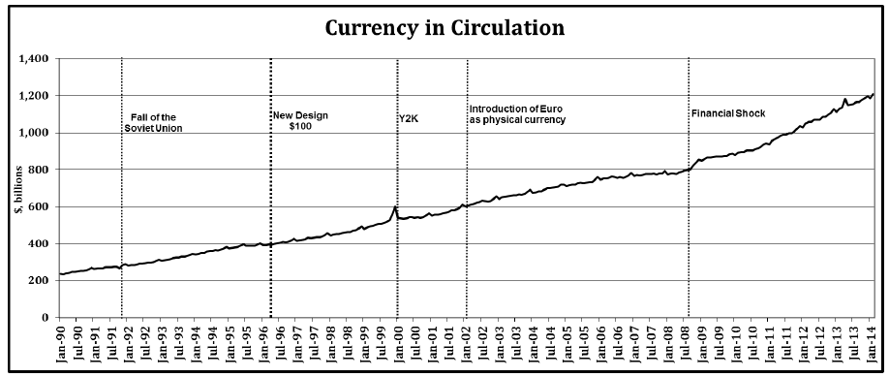

圖5 美元2011年之分布估計
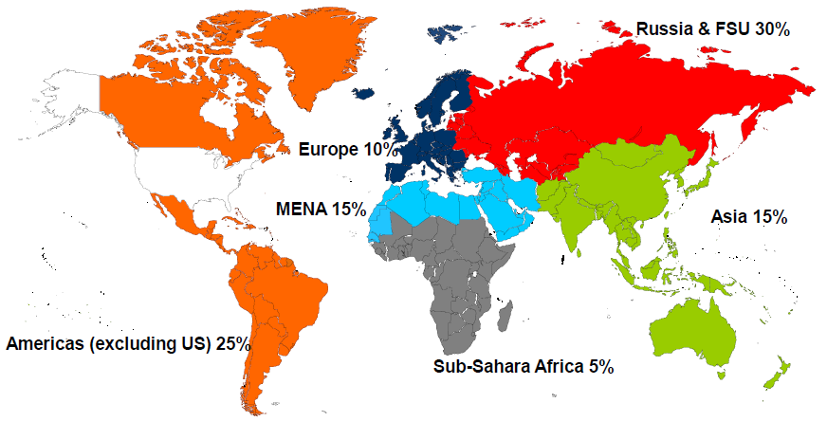

國際帳戶管理
中央銀行及國際帳戶服務(Central Bank and International Account Services，CBIAS)是FRBNY提供各國央行及國際組織之服務，包括支付及保管服務、美元準備投資及保護顧客隱私等。CBIAS之顧客大致可分為外國與國際貨幣機構(Foreign and International Monetary Authority，FIMA)及聯邦體系公開市場帳戶(System Open Market Account，SOMA)，其中SOMA共有51個專門帳戶(Specialized Accounts)供FRBNY進行公開市場操作(圖6)。目前CBIAS保管之總資產約6.8兆美元，FIMA及SOMA分別為3.3兆美元及3.5兆美元，其中FIMA自2002年來已成長3倍。
圖6 CBIAS顧客比例
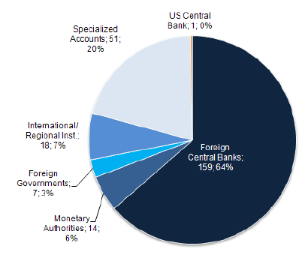

CBIAS每日交易量超過3,000億美元，每月處理約19,200筆對外資金交易及34,000筆證券交易，且分別有96%及99.8%之交易無須人工介入，運作十分順暢。CBIAS主要業務為支付交易、保管交易及投資，如對FIMA客戶提供包括存款帳戶、保管帳戶及流動性管理之服務：存款帳戶以美元收付，可交易外幣並透過RTGS Fedwire進行電子移轉；保管帳戶提供證券及黃金保管服務；流動性管理則將客戶資金投資於高品質、高流動性且安全之固定收益型商品。
證券保管品以登錄形式存放在全國登錄系統(National Book-Entry System，NBES)及保管信託公司(Depository Trust Company，DTC)兩家中央證券機構。NBES之合格證券包括美國政府公債、政府贊助企業證券及跨國機構證券(如世界銀行及亞洲開發銀行)。DTC之合格證券為公司固定收益證券、商業本票、定期存單、資產抵押債券及貨幣市場工具等。
投資服務之授權來自客戶簽署自動投資計畫(Automatic Investment Program)或特定買賣訂單，FRBs代表FIMA客戶取得證券，來源包括初級市場、次級市場或直接與其他FRBs或中央銀行交易。極短期投資標的為附買回協議(Repurchase Agreement)，短期投資標的為美國國庫券或其他聯邦機構之折價債券，中長期則為美國公債及聯邦機構2-10年之債券。
FRBNY提供流動性管理服務控管帳戶流動性水位，亦提供多重存款帳戶之管理服務，並於2013年建立日間附買回 (Daylight Repo，DLRP) 新機制以擔保證券交易產生之日間透支。此外，FRBNY亦與第三方機構如借券機構及投資顧問公司合作，提供客戶更完善之服務。

風險管理議題

營運風險管理
營運風險為FRBs之主要風險，儘管財務風險在2008年至2010年間因金融危機而大幅增加，然而當量化寬鬆機制逐漸退場後，營運風險又再次受到重視。2011年至2012年間，FRBs致力於全面改善業務處理流程，2013年至2014年則將重心放在整合內部組織，如FRBNY在風險部門下建立營運及財務風險專責部門，並將財務風險監督委員會(Risk Oversight Committee)改為銀行風險小組委員會(Bank’s Risk Subcommittee)以監督所有風險。
FRBNY之風險管理架構如表5，其優點為快速透明之風險資訊傳遞，並藉由多方團體討論以持續衡量風險，FRBNY亦建立風險資料庫，訓練員工對風險管理之瞭解並熟悉其術語。表5中之風險部門可再細分為營運風險及財務風險專責部門，營運風險部門負責推動並管理營運風險相關計畫，並對總風險進行分析，定期向風險委員會、管理委員會及ARC報告，每半年統整風險資料再向上述單位報告。
ARC為使風險評估切合銀行規範及核心業務，更進一步根據風險指定應負責單位以確保有資深管理階層控管，並要求各單位依據銀行核心業務描述風險。風險報告方面(圖7)，ARC採用殘差風險等級表格(Residual Risk Rating Grid)，其內涵在於整合業務、財務及法令遵循(Compliance)風險，並要求更頻繁之風險評估(一年約5次)。該表格除使ARC能夠持續瞭解跨部門風險外，業務部門也認為描述風險及增加評估頻率頗具成效，希望ARC能增加更多與法令遵循風險評估有關之細部項目。
表5 風險管理架構
董事會 | - 由ARC負責監控銀行風險並核准風險策略。
管理委員會 | - 負責保證、核准及監督。  - 小組委員會負責領導、計畫、尋求資源及評價等。
內部審計 | - 進行獨立風險評估。
風險部門 | - 執行風險管理流程評估，以銀行整體角度分析風險，並對主管及ARC報告。  - 將風險顧問會議之建議傳達給部門主管。
風險顧問 | - 針對業務評估管理流程，並檢查業務漏洞，發展改善策略。  - 依據主要風險種類提供專業顧問，並訂出殘差風險(residual risk)等級。  - 與銀行共同整理風險資料，並向ARC報告。  - 分析風險事件及參與風險顧問會議。
業務部門 | - 辨認風險、自我評估，制定政策以減輕成本及負面影響。  - 報告風險事件及參與風險顧問會議。
圖7 殘差風險表格
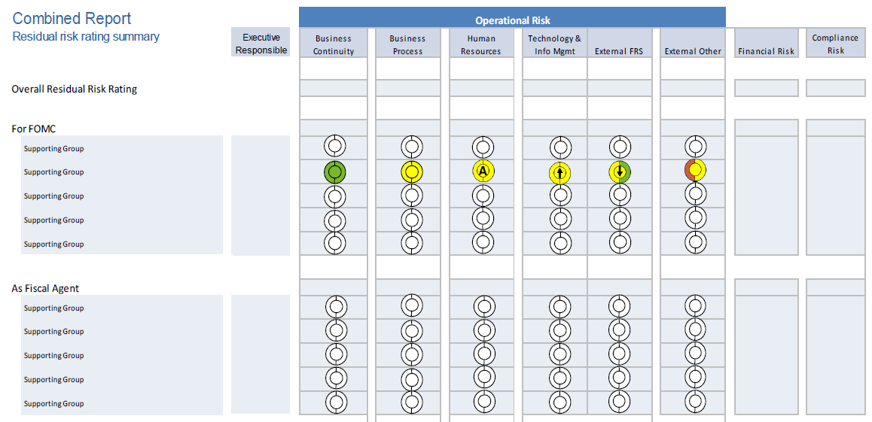

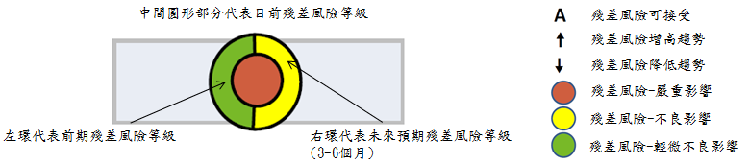

在報告風險方面，FRBNY之業務單位使用營運風險與控制繪圖(Business Risk and Control Mapping，BRCM)，如圖8與圖9。繪圖分為3項步驟：首先繪出業務流程，包括與其他營業單位之往來；其次，辨識及評估業務流程風險；最後定出解決策略與控制方法。BRCM有助於增進對業務活動之評估與控制，且根據與其他部門往來之連結，可增進跨部門風險控管，同時也加強員工有關風險管理之知識並建立風險控管文化。
FRBNY善用風險專業知識並持續建立風險文化，積極研發有關辨識與衡量殘差風險之工具，以利提升其風險控管架構。近年來FRBNY之風險管理有幾項重要改變，如將財務與營運風險分開(但仍向同一主管報告)，並且使用風險表格整合銀行內部對風險之觀點，也實施新的BRCM以徹底檢查業務流程，同時隨著財務風險之下降，FRBNY亦不斷反思目前風險管理之優先順序及方法。
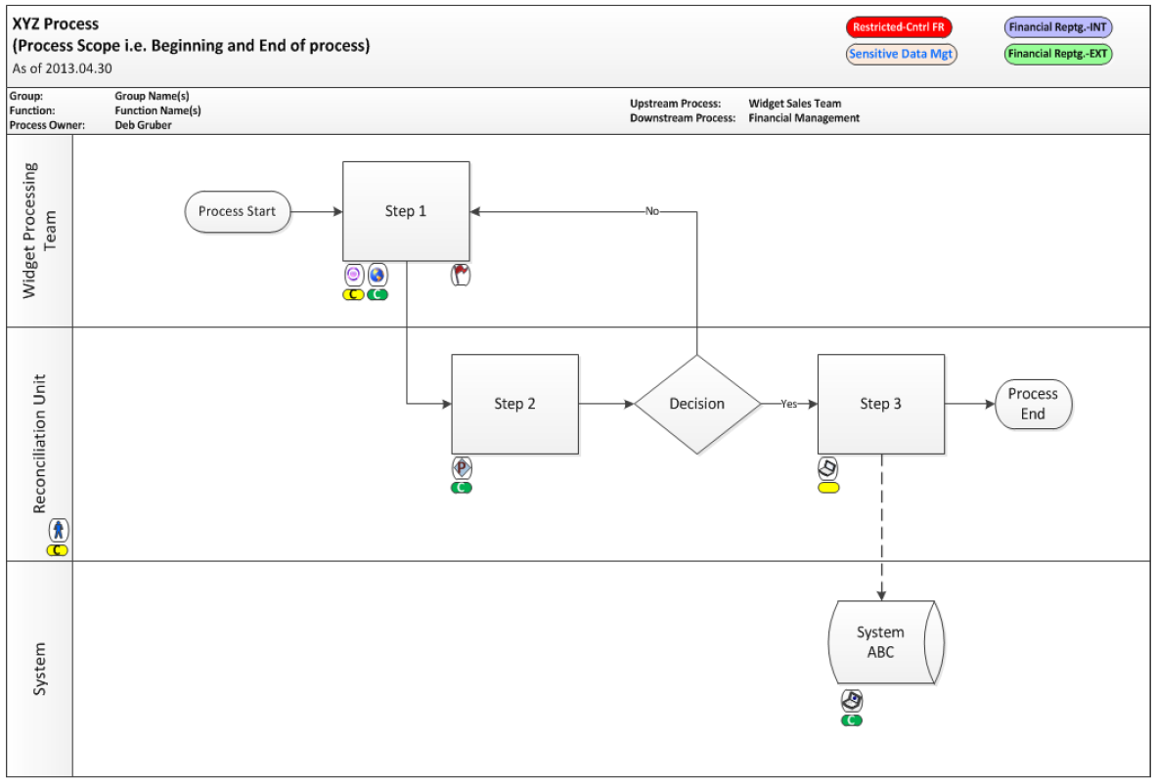
圖8 BRCM案例

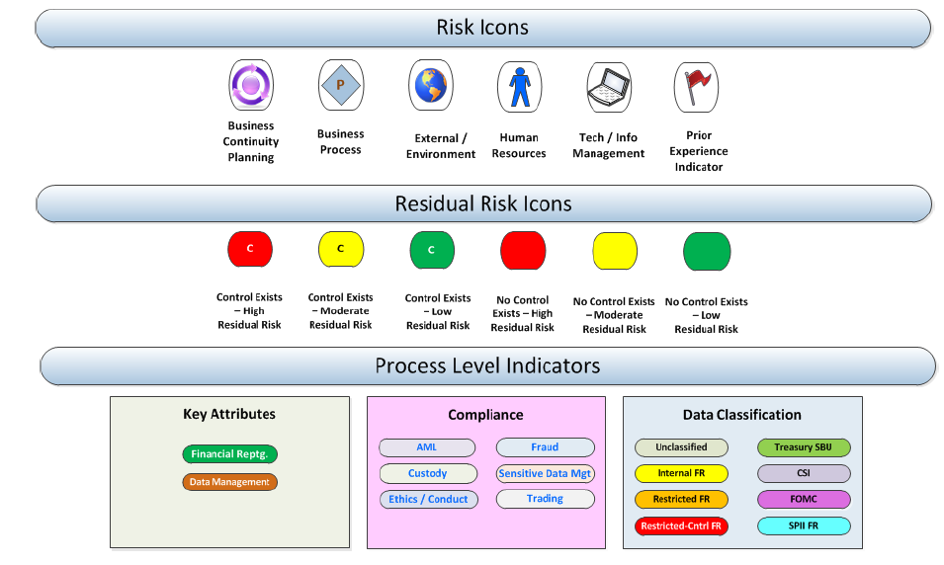
圖9 BRCM使用圖例

FRBNY總結成功之營運風險管理包括以下要素：
- 強健且適當之管理架構
- 清楚瞭解風險種類並評估影響，且分享相關資訊。
- 增加重要風險資訊透明度及即時性。
- 部門內及跨部門間充分討論與評估。
- 適時回顧整體風險。
- 高層的支持。
- 持續檢討風險承受能力，以及核心業務與風險控制地區所發
生的事件。
- 跨部門討論與合作有助於風險辨識及管理。
- 主動練習風險辨識及管理相關流程並適應處理措施。
- 聯邦銀行間共享風險資訊。

持續營運管理
持續營運管理為營運風險管理之一環，中央銀行必須確保營運不中斷以達成其法定任務。根據FRBNY統計，持續營運風險可分為人為與自然災害，人為災害以資訊科技之威脅為首，尤其是駭客與匿名網路攻擊，以及恐怖份子、示威抗議活動及內部威脅等；自然災害則主要與天氣相關，其次為流行性感冒或病毒。
聯邦準備體系建立持續營運架構係參考國際清算銀行(Bank of International Settlement)之持續營運原則，以及國際災難復原機構(Disaster Recovery Institute International)之專業實務。持續營運架構使整個體系有共同計畫方向，並且能根據營運風險建立優先處理順序及改善資源配置。聯邦準備體系有眾多銀行，因此尋求策略夥伴成為FRBs持續營運策略之良好選擇，尤其是業務方面可由多家FRBs共同作業，使業務不致因其中一家FRB發生狀況而中斷。
確立持續營運架構後，FRBs須制訂持續營運計畫，其內容包括描述業務性質、業務中斷影響分析、復原時間目標、確認聯絡資訊、基礎設施、避難空間及緊急避難包等，每年須重新檢視持續營運計畫並進行檢查。員工訓練方面，安全為首要目標，除加強員工熟悉安全工具及避難程序外，每年亦進行測試與模擬演練。管理方面，FRBs設置第一聯絡人及事故反應小組，並成立危機管理團隊以分配職責，另外亦準備常用聯絡工具，如廣播系統、緊急電話、移動式網路設備及備用電源等。
FRBNY提出幾項有關持續營運之重點如下：
- 確保重要工作人員明確瞭解其在緊急事故發生時之職責，且事故發生後，盡可能使重要工作人員提早就位，並使工作人員在事故發生時可取得多樣工具設備與補給品。
- 建立政策及指導方針，尤其注意請假代理之相關人事問題。員工亦需時常練習，並準備緊急時個人之必需用品。
- 預先覓得可維持一段期間之替代工作地點，並考慮居家工作之可能，亦可與該地區鄰近飯店或燃料業者簽立備忘錄，以支應緊急避難之需求。
- 事前檢查聯絡資訊是否正確更新，確保聯絡工具處於隨時可運作狀態，並與外部團體維持良好關係，如大眾安全團體、醫療健康團體、貿易夥伴及聯邦政府等。

內部管理規則
FRBNY於法律部門內設立道德辦公室(The Ethics Office)，負責該行內部管理規則相關事宜，除進行道德教育及溝通外，亦處理利益衝突、揭露財務報表並調查內部單位是否合乎規定等事宜。FRBNY之內部管理規則與我國公務人員倫理規範、證券交易法及銀行法相關條文內容相似，範圍包括利益衝突、禁止金融利益、機密資料、受贈財物與飲宴應酬、外部活動及僱用後規範(Post Employment Restrictions )等。
利益衝突受到美國聯邦利益衝突法(Federal Conflicts of Interest Statute, 18 U.S.C. §-208)規範，禁止銀行員工參加任何對其財務利益有直接或可預期影響之活動。金融利益方面，銀行員工不得在任何存款機構或其相關企業享有債務或權益上之利益，投資主要交易商亦受到部分限制。機密資料部分在於防範內線交易，禁止行員根據非公開資訊從事金融交易。
受贈財物與飲宴應酬方面，FRBNY之原則為拒絕所有與其業務有關之資源，例外包括不高於20美元價值之餽贈、參加公開會議且放棄或降低酬勞、基於正常社交禮俗之往來、慈善機構與市民活動所提供之餐點，以及其他經認定與銀行無關之餽贈。行員因業務職責從事教學、演講及寫作並無酬勞，但經行方認可之課程及出版不在此限。行員不可在外部活動使用銀行頭銜，除非用於一般性自傳或專業期刊。參加政治活動亦受到部分限制，行員不可募集活動資金或在黨派辦公室擔任職務。僱用後規範則在確保行員持續保護銀行非公開資訊，尤其是資深主管與審查員。

外部溝通
自金融危機發生後，FRBNY更積極於增加大眾對貨幣當局之關注，目的在於使大眾瞭解其在金融危機之干預及貨幣政策。FRBNY從金融危機經驗體認到聲譽十分重要，維持貨幣政策機構之專業度與可信賴度有助於貨幣政策執行，對外溝通時必須注意措辭並將複雜內容簡化，且做好比平常更充分之準備。
FRBNY有解釋政策之義務，必須持續且頻繁地進行雙向溝通，尤其近年傳播媒體種類繁多且訊息分散，同樣訊息可利用多種管道同時傳播。FRBNY亦積極推廣經濟與金融教育，除舉辦一般訓練課程及演講外，另外也為大學生推出線上互動式教育課程，並歡迎一般民眾申請至該行進行參訪。
大眾媒體是FRBNY對外之管道，有助於塑造言論並能及時回應，更與銀行聲譽息息相關。FRBNY認為與媒體維持良好關係之基本作法包括友善對待記者、擴展不同人際關係、態度要積極且樂於回應，以及願意花時間進行教育等。較具體之作法則包括將政策或作為以里程碑標示，使大眾易於瞭解FRBNY過去之貢獻，並使機構更具人性化，改善政府機構形象。發生須對外溝通之事件時，必須盡量提早回應，將FRBNY之行動與實際經濟狀況結合，並詳盡解釋以確保記者正確理解。

心得與建議
我國中央銀行之法定職責包括促進金融穩定、健全銀行業務、維護對內及對外幣值之穩定，並於上述目標範圍內協助經濟之發展。為達成上述任務，行政管理及幕僚單位之輔助至為重要，本課程由FRBNY各幕僚單位之資深主管分享管理經驗，除介紹其業務內容外，著重於FRBNY如何因應金融危機做出改變，並與各國互相交流經驗。
金融危機後，FRBNY重視組織彈性及風險控管。在組織彈性方面，由於現代金融創新及衍生性商品蓬勃發展，使潛在金融風險與日俱增，FRBNY因此需改變組織以監控金融風險，除調整策略規劃之外，其在人才培訓方面亦積極投入資源，不斷強化組織能力。此外，在風險控管方面，FRBNY之風險架構著重多方監督，除與風險顧問合作外，亦要求業務單位自我評估，且風險資訊即時公開並定期向上呈報，使整體風險架構趨於完善。綜上所述，FRBNY之管理方法諸多可供借鏡，尤其在上述兩項領域可參考其作法，謹研提建議事項如次：
- 加強組織能力
FRBNY為提升其組織效能，管理方面多參考私人企業，其最重要之核心價值在於專責單位之概念，例如在策略規劃方面，FRBNY設立SPO負責組織縱向與橫向溝通，其功能為連結管理階層與業務單位及促進跨部門之合作。相較於一般政府組織，設立SPO有助於匯集各方意見，並統整資料向高層報告，以避免各部門溝通不良；相對地，若高層有任何政策實施，經由SPO傳達各部門再將意見回饋高層。SPO之角色能有效解決上下層溝通不良，以及各部門開會時間冗長之現象，且其專責於策略規劃之評估分析及事後評估，使該管理系統能發揮最大綜效。
- 增加風險衡量方法
FRBNY使用殘差風險表格衡量銀行整體風險，並藉由BRCM系統幫助業務單位控管流程。管理階層運用殘差風險表格以判斷過去、現在及未來之風險趨勢，並能針對較具風險之業務擬定策略；BRCM幫助業務單位徹底檢查風險所在，並分析其管理狀況，使其能向管理單位報告詳細情形。這兩套系統使用表格及圖形，使管理者易於瞭解風險種類、嚴重性，以及是否已採取因應措施，有助於快速制定決策，同時兼顧周延性及正確性。
- 參考策略規劃模式
FRBNY強調以目標領導組織，根據目標擬定計畫及具體作法，並於事後進行回饋以確保計畫品質。例如FRBNY於2012年訂定其貨幣政策目標為將失業率降至5.2%到6.0%之間及通貨膨脹率達到2.0%，並採取資產購買計畫以達成目標，同時各部門配合銀行整體目標調整業務，事後FRBNY也定期在FOMC會議討論經濟情形以修正政策，透過前述管理流程，FRBNY之政策確實取得一定成果，其管理經驗值得參考學習。
- 培養組織人才並建立風險文化
FRBNY強調將培養組織設計與效能人才，顯示該行未來人力資源需求為增加管理人才。由於貨幣當局通常具高度專業性，過去多以金融專業人員兼任主管，因此在人力資源方面似可參考該行加強管理專業之方向。其次，人力資源另一項發展趨勢為風險文化，藉由使用共同風險控管系統、統一風險專業術語，並由多方單位監督執行情形，使全體銀行人員增加風險知識、保持風險意識，並徹底執行風險控管以維護良好之風險文化。

參考資料
- 黃昱程（2010），「參加紐約聯邦準備銀行『支付系統政策與監管』訓練課程出國報告」，中央銀行，7月。
- 黃昱程（2011），「聯準會Fedwire資金移轉系統及證券服務系統簡介」，財金資訊季刊NO.69，12月。
- 余嘉哲（2012），「參加Federal Reserve Bank of New York之『Management of Administrative and Financial Services課程』出國報告」，中央銀行，12月。
- Howard Howe（2014）, “The Federal Reserve System ”, October.
- Michael Strine & Christina Miller（2014）, “Strategy Planning Part 1：Why do it and What is it？Part 2：FRBNY Approach and Lessons Learned”, October.
- Robert Pofsky（2014）, “Financial and Managerial Accounting at the Federal Reserve Bank of New York”, October.
- Clive Blackwood（2014）“Internal Audit Overview”, October.
- Barry Schindler（2014）, “The Ethics Office and the Code of Conduct”, October.
- Jack Gutt（2014）, “Effective Engagement with the Media and the Public”, October.
- Susan Mink（2014）, “Human Resources”, October.
- Louis Scenti, Jr（2014）,“FRBNY Managing Individual Performance”, October.
- Eileen Goodman（2014）, “The Challenges of Managing a Reserve Currency”, October.
- Joanna Wisniecka（2014）,“Fedwire Funds & Securities Services”, October.
- Catherine Lomax & Geza Sardi（2014）, “Overview of Central Bank and International Account Services”, October.
- Debra Gruber（2014）, “Operational Risk Management at the Federal Reserve Bank of New York”, October.
- Deborah Willse & Irina Kholdina（2014）, “Business Continuity Planning and Crisis Management”, October.
- 聯邦準備銀行網站，http://www.federalreserve.gov
- 紐約聯邦準備銀行網站，http://www.newyorkfed.org/index.html
- 國際清算銀行（BIS）網站，http://www.bis.org

沙賓法案為美國國會因應安隆有限公司及世界通訊公司等財務欺詐事件之監管法規，主要規範會計人員職責及公司管理階層之行為。
Edge Act為1919年美國聯邦準備法(Federal Reserve Act)之增修條文，允許該國銀行以聯邦特許子公司形式從事國際銀行業務。
殘差風險為經過控制與其他減緩措施仍不能消除之風險，由於ARC要求業務部門自我評估並進行風險控管，故ARC只須關注核心業務之殘差風險。

